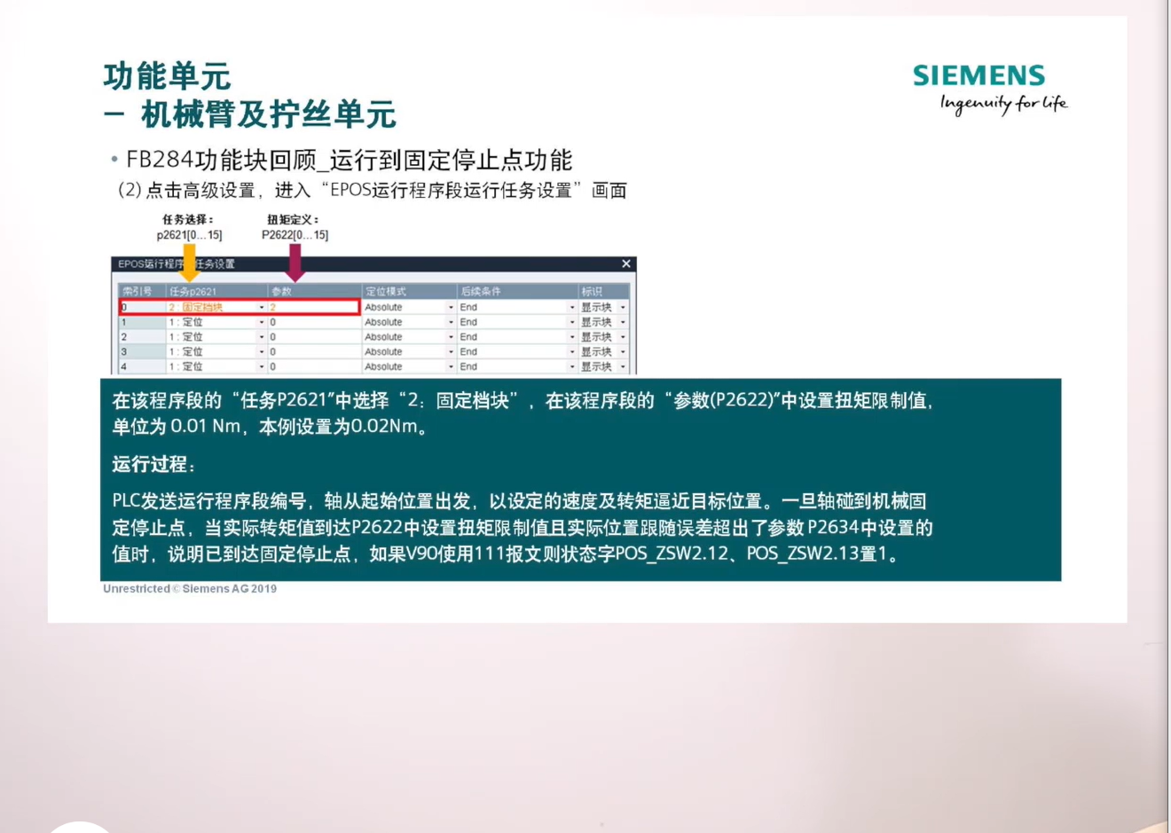
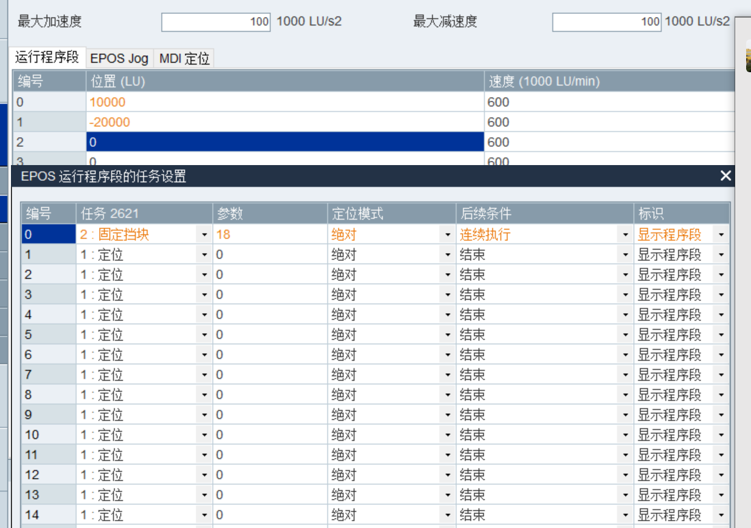
在机械臂和拧丝单元这一章节中，提到运动到固定挡块停止点这一功能，为了防止扭矩到达后机械臂返回时，出现因负载突然撤掉报警的问题，课程中说在下面继续设置一段位置，比如-20000LU,但是速度倍率需要设置为0，那如果这样的话，是不是拧丝单元需要在机械臂抬起来后进行一个取消任务的指令，不然拧丝伺服一直在等这个-20000LU（速度倍率为0,实际是不动作的），取消任务吗？还是断使能就清除当前任务了，

